2018年岳阳市初中学业水平考试模拟试卷
物 理
温馨提示：
1．本试卷共五大题，满分100分，考试时量60分钟；
2．选择题的答案必须用2B铅笔填涂在答题卡上，非选择题的答案必须用黑色钢笔或签字笔填写在答题卡相应位置上，直接写在试卷上无效；
3．本试卷中取g=10N/㎏。
一、选择题（本大题共12小题，每小题3分，共36分。在每小题给出的四个选项中，只有一个选项符合题意）
1．第一个揭示了电和磁之间的联系，通过实验证明了电流周围存在磁场的科学家是
A．伽利略 B．托里拆利 C．奥斯特 D．法拉第
- 初中物理学科的核心素养之一是对生活中的物理量具有一定的估测能力。以下是小华的
一些估测数据，你认为数据最符合实际的是
A．一支铅笔的长度约为80cm B．一个篮球的质量约为5kg
C． 一般洗澡水的温度约为90℃ D．成年人正常步行的速度约为1.1m/s
3．下列关于物态变化的实例中属于熔化的是
A．初春，河面上冰化成水 B．夏末，草叶上形成“露珠”
C．深秋，枫叶上形成“霜” D．严冬，树枝上形成“雾淞”
- 岳阳市人民政府发布《岳阳市城区禁止燃放烟花爆竹管理办法》自2017年8月1日起
施行。下列关于燃放烟花爆竹说法中不正确的是
A．禁止燃放烟花爆竹可以防止环境污染
B．禁止燃放烟花爆竹是在声源处减弱噪声
C．烟花爆竹爆炸时是内能转化为机械能
D．烟花爆竹声能传递信息，但不具有能量
5．2017年9月，华为发布了全球首款人工智能手机芯片麒麟970，被称为“人工智能芯片”；
近日，美国商务部禁止美国企业向中国中兴出售各类芯片，芯片对一个国家来说是如此
的重要。芯片又称微电路、微芯片、集成电路，它是什么元件产品的统称
A．导体 B． 绝缘体 C．半导体 D．超导体
6．2017年5月5日，C919国产大飞机在上海浦东国际机场首飞成功，标志着中国从此成
为世界上能够制造大飞机的少数国家之一。当大飞机加速升空时，下列说法正确的是
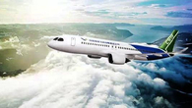A．以大飞机内的驾驶员为参照物，大飞机是运动的
B．大飞机的动能增大，机械能不变
C．大飞机机翼上方空气的流速大于机翼下方空气的流速
D．大飞机加速上升时惯性越来越小
7．关于家庭电路和安全用电，下列说法正确的是 第6题图
A．家庭电路中，空气开关跳闸一定是发生了短路
B．使用试电笔时手不能接触笔尾金属体
C．发现有人触电后，应立即用手把他拉开
D．家庭电路中，控制用电器的开关应接在火线和用电器之间
- 目前流行的“自拍神器”给旅行者自拍带来了方便。如图所示，是岳阳楼区某中学在任
弼时故居研学旅行中，同学们在任弼时铜像前的自拍，与直接拿手机自拍相比，利用自
拍杆可以
A．增大物距 B．增大像距
C．增大人像的大小 D．减小取景范围
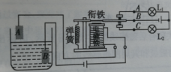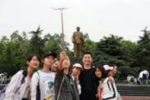

第8题图 第9题图
9．2018年4月25日下午，习近平总书记考察了被誉为洞庭湖及长江流域水情“晴雨表”
的岳阳市城陵矶水文站。下图是一种水位自动报警器的原理示意图，一般的水都能导电，
当水位升高到金属块A处时，灯
- L₁亮，L₂ 灭 B．L₁灭，L₂ 亮
C．L₁亮，L₂ 亮 D．L₁灭，L₂ 灭
10．如图给出了四种变阻器接入电路的情形，当滑片P向左移动时，接入电路中的电阻变
大的是
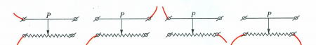
A B C D
- 如图甲所示，放在水平地面上的物体，受到方向不变的水平拉力F的作用，其F－t和
v－t图像分别如图乙、丙所示，下列说法正确的是
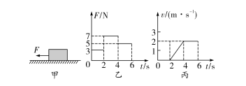

A．当t＝2 s时，物体处于静止状态，摩擦力是0
B．当t＝3 s时，物体受到摩擦力是7 N
C． 2～4 s内，物体的机械能保持不变
D． 4～6 s内，拉力F做的功是20 J
12．如图所示，电源电压4.5V，定值电阻R₀为10Ω，滑动变阻器R规格为“20Ω 2A”，电流表和电压表量程分别选择“0～0.6A”、“0～3V”。闭合开关S，电路正常工作时，下列叙述正确的是21·世纪*教育网
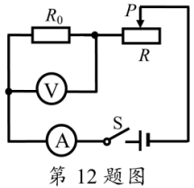A．电流表示数最大值为0.6A
B．电压表示数范围为1V～3V
C．滑动变阻器的功率可达0.5W
D．滑动变阻器阻值变化范围为5Ω～10Ω
二、填空题（本大题共4小题，每空2分，共16分）
13．利用微信“扫一扫”功能，通过智能手机的摄像头扫描二维码（如图13）可快速获取网络信息，手机摄像头相当于一个凸透镜，它是利用光电元件将检测到的 （选填“光信号”或“声信号”）转换成电信号，再将电信号通过模拟数字转换器转化为数字信号传输到计算机中处理。手机是通过 来传递信息的。（选填“超声波”或“电磁波”）
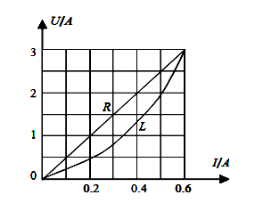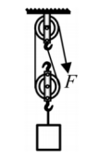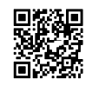
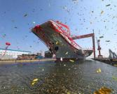

第13题图 第14题图 第15题图 第16题图
14.如图所示，用滑轮组将15N的物体匀速提高0.5m，拉力F为10N，则有用功为 J，
滑轮组机械效率为 。（不计绳重和摩擦）
- 如图所示是分别测量定值电阻R和小灯泡L两端电压和通过的电流后得到的U-I关系
图像。由图可知,小灯泡L的阻值会随其两端电压的升高而逐渐 （选填“变大”
“变小”或“不变”），若把它们串联在0.2 A的电路中，电路中消耗的总功率为 W。
16．2018年5月13日清晨，我国首艘国产航母，也是我国第二艘航母首次出海试验。若我
国第二艘航母满载排水量约为50000t，则该航母满载时所受浮力为 N；若航母上
装载舰载飞机后，它底部受到海水的压强将 （选填“增大”“减少”或“不变”）。
三、作图题（本大题共2小题，每小题3分，共6分。在答题卡上用铅笔作图，确定后用黑笔添黑）
17．如图所示，一束与水平面成30°夹角的太阳光经平面镜反射后竖直射入井中，在图中
画出反射光线和平面镜的位置,并在图中标出反射角r。
18．如图所示，根据小磁针静止的指向标出磁铁N、S极和磁感线方向。(小磁针漆黑一边
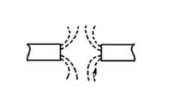 为N极)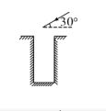 第17题图 第18题图

四、实验探究题（本大题共3小题，每空2分，共24分）
19．在“观察水的沸腾”实验中，某实验小组观察到水沸腾前和沸腾时水中气泡的上升情况
如图所示，实验过程中记录数据如下表所示。
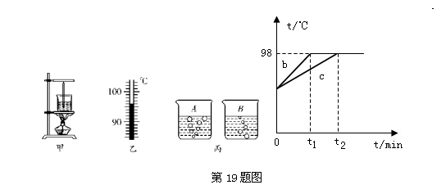

时间/min | 0 | 1 | 2 | 3 | 4 | 5 | 6 | 7
温度/℃ | 90 | 92 | 94 | 96 | 98 | 98 | 98 | 98
- 根据表格中数据，小华实验时，水的沸点是98℃，此时大气压可能小于1个标准大气压。
如图丙中A、B所示，其中________图是在第5 min 的气泡的变化情况。
(2)水沸腾时会有大量的水蒸气产生，100℃水蒸气比100℃水烫伤更严重，其原因是_____________________________。
(3)图丁中B、C组得到b、c两种不同图像的原因可能是 _____________________________。
(回答出一条即可)
20．在“探究影响液体内部压强的因素”的实验中。
（1）压强计是通过U形管的__________________来显示橡皮膜所受压强大小。
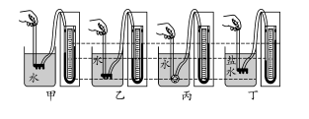

第20题图
- 小华实验时的情形如图所示，四幅图中烧杯内的液面相平。(不考虑实验结论的偶然性)
比较图甲和图______，可以初步得出结论：在同种液体中，液体内部压强随深度的增加
而增大。
- 保持金属盒在水中的深度不变，改变它的方向，如图乙、丙所示，根据实验现象可以
初步得出结论：__________________________________________________。
（4）小华认为不能通过比较图乙和图丁得出液体内部压强与液体密度有关的结论，理由是______________________________________。
21．在测定额定电压为“2.5V”小灯泡电功率的分组实验中：
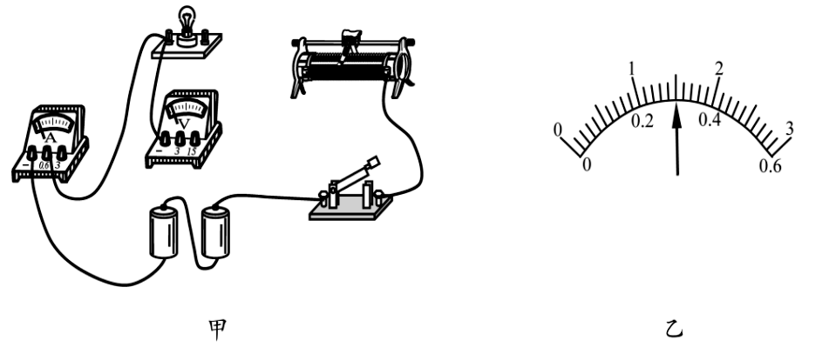
（1）请用笔画线代替导线，将图甲中的实物电路连接完整。
（2）小明闭合开关后，发现灯泡不亮，电流表无示数，电压表有示数，则故障可能是 。
（3）排除故障后，移动滑片使小灯泡正常发光，此时电流表示数如图乙所示，则小灯泡额定功率为 W。*com
（4）小华在进行实验数据处理时，算出了小灯泡的平均功率（如下表），小明认为这样处理数据是不合理的，理由： 。
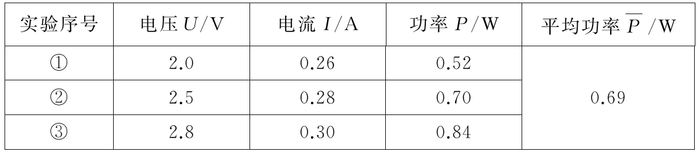
（5）下列描述小灯泡功率P随滑动变阻器阻值R变化情况的图像中，正确的是 。
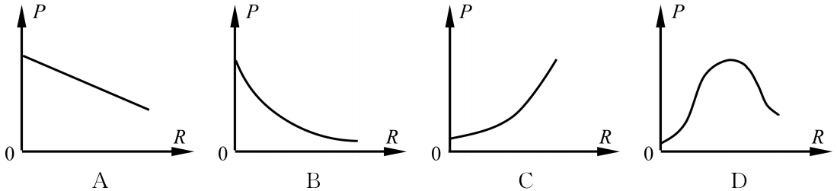

五、综合应用题（本大题共2小题，每小题9分，共18分。解答应写出必要的文字说明、公式和重要的演算步骤，只写出最后答案的不得分）
22.小张要将沙子运到6m高的三楼施工处,用如图甲所示的滑轮组。已知：沙子质量为50kg,装沙的桶重80N,动滑轮重为20N,求：
(1)小张做的有用功多大?
(2)不考虑绳重和摩擦，该滑轮组的机械效率多大?
(3)若桶的底面积为0.116m²,如图乙把装有50kg沙的桶放在水平面上，
桶对水平面的压强为多少Pa？
甲
乙

- 早餐喝豆浆已经成为许多人的选择。如图甲所示为某款全自动豆浆机及其铭牌，其主
要结构：中间部位是一个电动机带动的刀头，用来将原料进行粉碎打浆；外部是一个金
属圆环形状的电热管，负责对液体加热煮沸。如图乙所示是该豆浆机正常制作一次豆浆
过程中电热管和电动机交替工作的“P–t”图象。求：
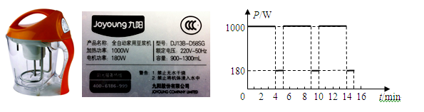
甲 乙
（1）电热管正常工作时的电阻值；
（2）豆浆机正常制作一次豆浆，消耗的总电能；
（3）若关闭家中其它用电器，豆浆机电热管工作时，家中标有“1600imp/kw.h”电能表
3min闪烁了80次，则家中的实际电压是多少？

